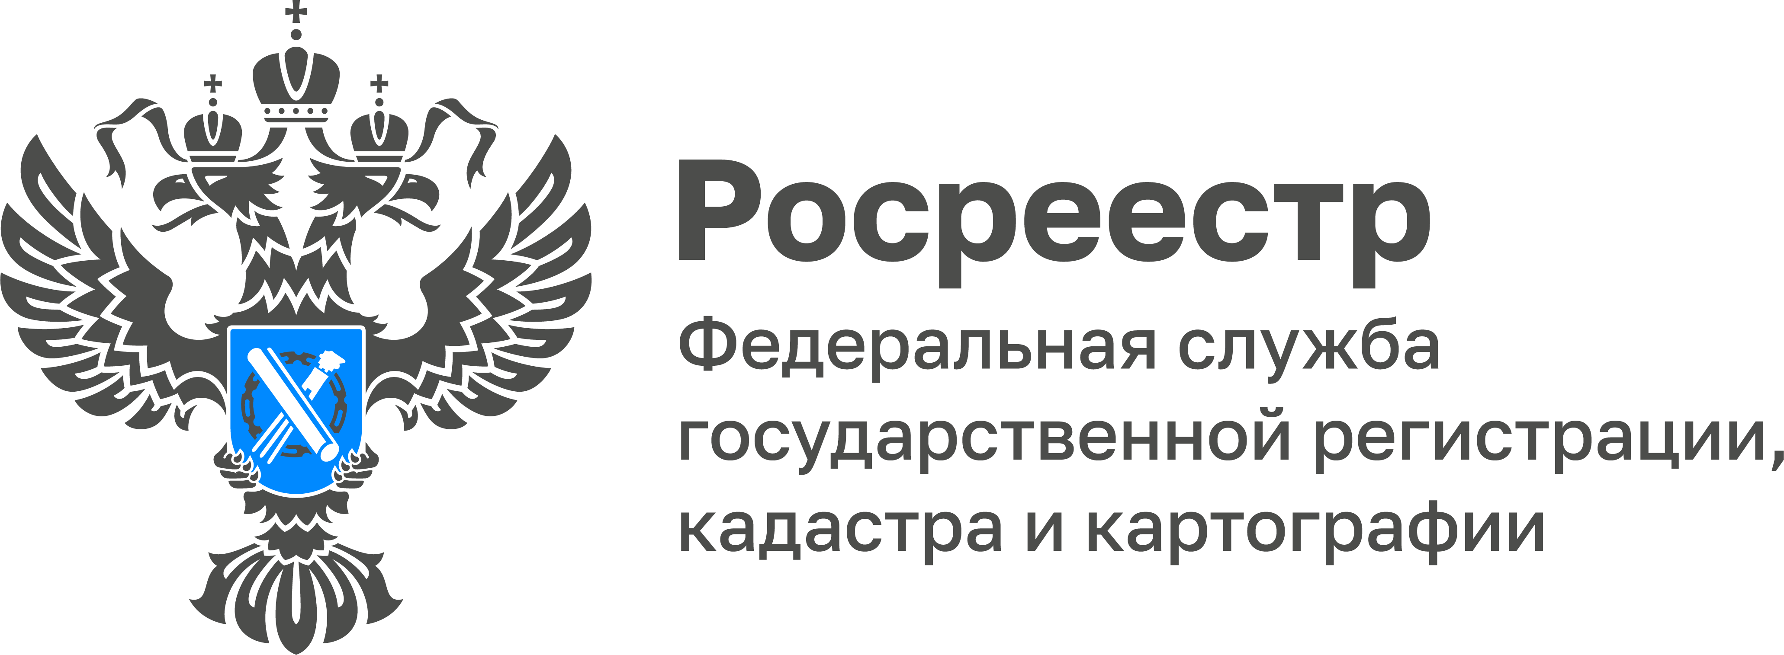

Жителей Тульской области интересует получение сведений в электронном виде
Все больше граждан обращаются в Кадастровую палату по Тульской области для получения сведений из Единого государственного реестра недвижимости (ЕГРН).
За июль 2022 года в учреждение поступило свыше 428 тысяч запросов на получение сведений из ЕГРН. Из них в электронном виде поступило более 421 тысячи запросов, что составляет 98% от общего числа. C начала года 2,4 млн жителей Тульской области получили сведения из ЕГРН.
«Выписки из ЕГРН содержат информацию об основных характеристиках объекта, сведения о лицах, у которых есть права на объект, о кадастровой стоимости, обременениях. Выписки делятся на те, которые предоставляются по запросу любого заинтересованного лица, и те, которые доступны только ограниченному кругу лиц, установленному законом», - отмечает исполняющий обязанности директора Кадастровой палаты по Тульской области Андрей Сиренко.
Объем информации, который получит гражданин, зависит от конкретного вида выписки и от того, кто запрашивает сведения.
Отметим, что с 1 марта 2023 года Росреестр ограничит перечень сведений о собственниках, включаемых в выписку из ЕГРН, если ее заказывали «третьи лица». Теперь ФИО владельца жилья и даты его рождения будут показаны только ему самому, его супруге или супругу, а также некоторым сотрудникам госорганов и нотариусам.
Добавим, что Кадастровая палата по Тульской области также предоставляет дополнительные услуги на возмездной основе. Сейчас учреждение осуществляет курьерскую доставку невостребованных документов на бумажных носителях, не полученных в установленном порядке заявителями, а также при принятии решения о возврате документов без рассмотрения. Обратиться можно по телефону: (4872) 77-33-17 (доб. 023-13, 024-13), e-mail: filial@71.kadastr.ru.

